Abattu
Charlier Léon - 34 ans
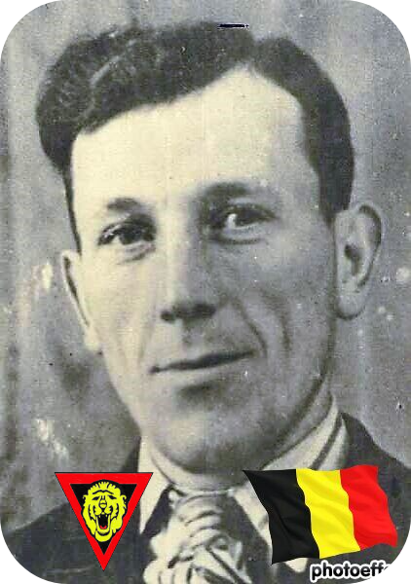
Lieu & date de naissance : Jange, le 22-08-1910

Profession : Militaire de carrière – 1e sergent aux Chasseurs ardennais D.R.I./DChA. Numéro de matricule: 135/6871.

Domicile : 62, Rue de Bas-Oha – 4520 Wanze

Arrestation le : Néant

Procès le : Néant

Condamnation à mort : Néant

Lieu & date de décès : Thys, dans la cour de la ferme Rousselle qui était le refuge de son groupe - 12-04-1944 – Rafale de mitraillette.
Il devait mener une action punitive contre un couple de collabos de Borgloon.

Motif de l'exécution : Néant

Inhumation : Cimetière communale de Wanze, Rue Naxhelet 4520 - Pelouse d'Honneur – 2ième partie droite, tombe 9 – Le 12-04-1944

Infos : Résistant (AS Z IV 6TC3 Groupe Zoro).
Décorations (obtenues à titre posthume: Chevalier de l'Ordre de Léopold II avec palme,
Croix de guerre 1940-1945 avec palme, Médaille de la Résistance, D.M. 2ème classe, Médaille du Souvenir 1940-1945 Croix commémorative à son nom dans l'enclos des fusillés de la Citadelle de Liège - H34 – 1523

Nom de guerre : « Bob »

Conjoint :

Autopsie 3 balles région cardiaque.

Dossier allemand n° 4715

